Нередко родители стремятся в беседах просто напугать ребенка о возможных негативных последствиях употребления наркотиков, алкоголя и табака для здоровья. Но чаще всего подростки уже знают, что наркотики – это опасно. Так что же, может вообще не стоит обсуждать с ребенком подобные темы? Конечно, стоит! Но при этом важно соблюдать ряд условий, которые помогут установить контакт с ребенком и сделает эффект беседы максимальным.
•Важно найти подходящий момент для беседы. Лобовая атака: «А ну-ка давай я расскажу тебе сынок о вреде наркотиков» - не будет иметь успеха.
Лучше это сделать, просмотрев фильм, передачу, где затрагивалась эта тема, или обсудить статью в журнале.
•Разговаривайте с ребенком на равных.
•Не нужно превращать беседу в скучную лекцию, разбавленную нравоучениями, где ребенок выступает в роли пассивного слушателя. Лучше если это будет обмен мнениями, в котором родители уважительно и тактично могут повлиять на взгляды подростка.
•Во время беседы не стоит критиковать в грубой форме друзей ребенка.
•Не стоит заведомо преувеличивать, приукрашивать опасность приобщения к психоактивным веществам. Это вызывает лишь недоверие подростка к сведениям, получаемым от взрослых, и формирует представление об их некомпетентности.
•Родители должны в разговоре акцентировать внимание, что приобщение к алкоголю или наркотикам может помешать в реализации значимых для подростка планов.
•Не стоит разбрасываться угрозами и обещаниями наказаний, т.к. сама угроза может стать провокацией; «Интересно, выполнит или нет взрослый свои обещания? Для подростка стремящегося показать свою взрослость большее значение будет иметь доверие, высказанное к нему: «Меня очень огорчит, если ты решишься на столь неразумный поступок, но я верю, что ты в состоянии сам принять правильное решение».
•Не стоит говорить подростку информацию, которая не способствует формированию отрицательного отношения к психоактивным веществам (если этого не требует конкретная ситуация).
•Обсуждая проблему, пусть ребенок сам сделает вывод и примет решение.
•Задача бесед с ребенком будет считаться выполненной, если он поймет, что безопасных психоактивных веществ не существует; даже эпизодическое употребление психоактивных веществ может привести к зависимости; алкоголь и наркотики – не способ решения возникающих проблем. Если родители сами по каким-либо причинам не могут спокойно и откровенно поговорить с ребенком по вопросам связанным с употреблением психоактивных веществ, то можно предложить им обратится за помощью психолога и получить от него необходимые рекомендации и навыки общения с ребенком.

По всем вопросам, связанным с воспитанием детей Вы можете обратиться за помощью в ГУ «Центр «Семья».

Наш адрес: г. Чита, ул.Ленина, 27-А. Тел.:

914-438-90-50,

Электронная почта: semya2003@list.ru
Наш сайт: www.centr-semya.ru

Государственное учреждение «Забайкальский краевой центр психолого-педагогической, медицинской и социальной помощи «Семья»

Разговор с ребенком о самом важном….
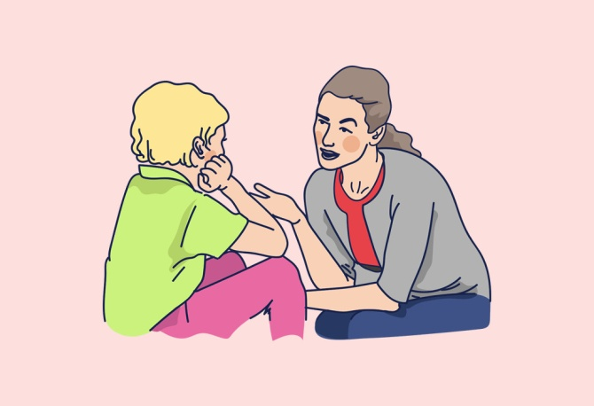
Часть 2

